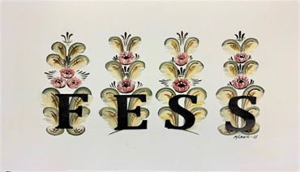
Falun 250306

Öron-, näs- och halssjukvård
Falu Lasarett
79182 FALUN
Växeln Tel: 023/492000
Fax: 023/490290

Anmälan till
28:e FESS-KURSEN I FALUN
24-25:e nov 2025

Ovanstående kurs som är den tjugoåttonde i sitt slag riktar sig främst till nyblivna specialister eller ST-läkare mot slutet av sin ST som ämnar börja med endoskopisk bihålekirurgi.
Kursen består av en dag med föreläsningar och en live-operation. Hela andra dagen ägnas åt handledd dissektion på preparat med stegvis demonstration inför varje moment på en master station. Varje preparat delas av två deltagare, således får varje deltagare en sida att träna på själv.

Deltagarantalet är begränsat till 12 st för att möjliggöra ett informellt möte.
Medverkar gör gästföreläsare och operatör prof. Pär Stjärne, Karolinska Universitetssjukhuset Stockholm. Han har stor erfarenhet av endoskopisk bihålekirurgi samt föreläst på internationella kurser.

Kursansvarig är Maria Carling.
Kursavgift 13 000:- inkluderar luncher samt kursmiddag på måndag kväll. Logi ingår ej.
Kursen är godkänd av Landstingets läkemedelsråd.

ANMÄLAN ÄR BINDANDE. När vi mottagit din anmälan får du en bekräftelse på ditt deltagande, därefter faktureras deltagaravgiften. Återbetalning sker ej. Platsen kan dock överlåtas till annan person.

Namn:
Befattning:
Arbetsplats:
Adress:
E-mail:
Fakturaadress/ref:

Deltar vid kursmiddag: Ja □ Nej □
Specialkost:

Godkännande krävs av verksamhetschef eller motsvarande genom namnteckning nedan.
Datum Namnteckning Titel

Fyll i anmälan, scanna in. Skicka tillbaka anmälan via mail till carola.fallstrom@regiondalarna.se
Carola Fallström tel. 023-49 28 07

ANMÄL SENAST 31 maj. Först till kvarn gäller.
Vår huvudsponsor är Karl Storz AB
Välkomna!

